ICRA研发目标：
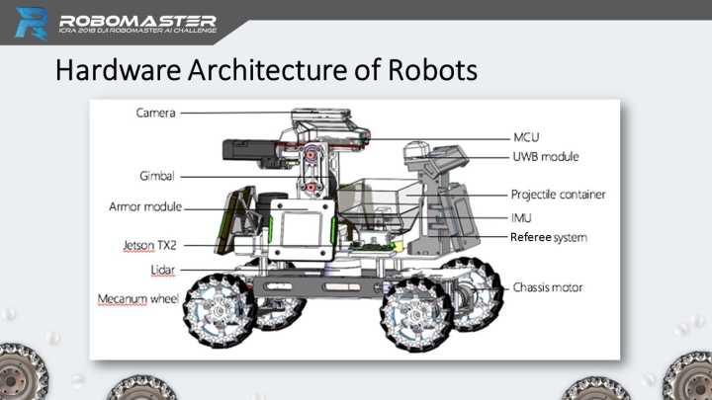
ICRA技术挑战赛需要制作两台自主运行的机器人（类似于RM2017的步兵机器人）。机器人机械硬件结构与RM2017步兵机器人类似，电气元件类似，视觉识别与策略规划需要配置能力更优的激光雷达、深度相机和TX2平台。
整个比赛研发预算如下表：
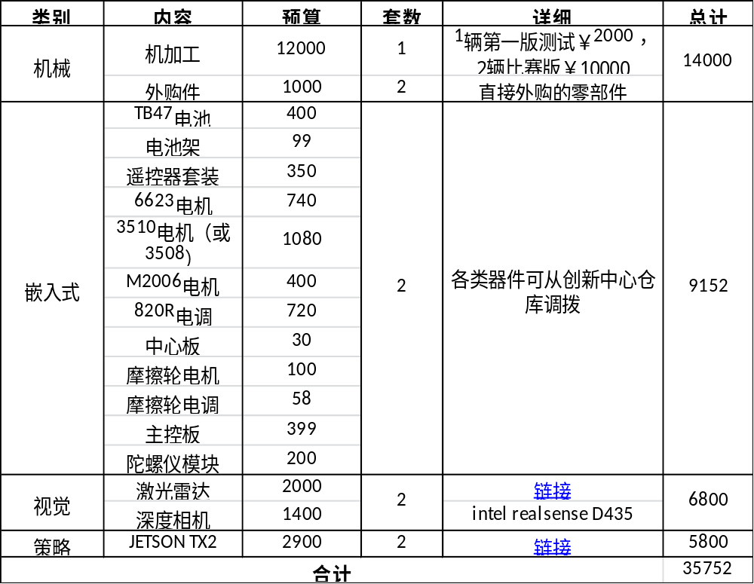

物资说明：
- 嵌入式部分物资￥9152可从创新中心仓库调拨使用，其余部分物资￥26600需要额外投入。

- 第一阶段（2018-1-31之前）物资购买：

项目 | 价格
机械：改装版机器人 | 1000
嵌入式：主控板 | 399
视觉：激光雷达、深度相机 | 3400
策略：JETSON TX2 | 2900
总计： | 7699

- 第一阶段测试验证完成后，第二阶段（2018-2-25~2018-4-20）将其余物资、硬件购置齐全，￥18901。

